Pagėgių savivaldybės taryba

SPRENDIMAS

dėl PRITARIMO VIEŠOSIOS ĮSTAIGOS ,,PAGĖGIŲ PIRMINĖS SVEIKATOS PRIEŽIŪROS CENTRAS“ 2017 METŲ VADOVO VEIKLOS ATASKAITAI

2018 m. balandžio 25 d. Nr. T-61
Pagėgiai

Vadovaudamasi Lietuvos Respublikos vietos savivaldos įstatymo 16 straipsnio 2 dalies 19 punktu, Lietuvos Respublikos viešųjų įstaigų įstatymo 12 straipsnio 1 dalimi, Pagėgių savivaldybės tarybos veiklos reglamento, patvirtinto Pagėgių savivaldybės tarybos 2017 m. spalio 2 d. sprendimu Nr. T-144 „Dėl Pagėgių savivaldybės tarybos veiklos reglamento patvirtinimo“, 320.3 papunkčiu, atsižvelgdama į viešosios įstaigos ,,Pagėgių pirminės sveikatos priežiūros centras“ 2018 m. balandžio 4 d. raštą Nr. 90 „Dėl dokumentų pateikimo“, Pagėgių savivaldybės taryba
n u s p r e n d ž i a:
- Pritarti viešosios įstaigos „Pagėgių pirminės sveikatos priežiūros centras“ vadovo 2017 m. veiklos ataskaitai (pridedama).
- Sprendimą paskelbti Pagėgių savivaldybės interneto svetainėje www.pagegiai.lt.
Šis sprendimas gali būti skundžiamas Lietuvos Respublikos administracinių bylų teisenos įstatymo nustatyta tvarka.

Savivaldybės meras Virginijus Komskis

PRITARTA
Pagėgių savivaldybės tarybos
2018 m. balandžio 25 d.
sprendimu Nr. T-61

VIEŠOSIOS ĮSTAIGOS ,,PAGĖGIŲ PIRMINĖS SVEIKATOS PRIEŽIŪROS CENTRAS‘‘
2017 METŲ VADOVO VEIKLOS ATASKAITA

I. INFORMACIJA APIE ĮSTAIGOS VEIKLOS TIKSLUS, POBŪDĮ IR VEIKLOS REZULTATUS PER FINANSINIUS METUS

- BENDROJI DALIS

Pagrindinis Viešosios įstaigos ,,Pagėgių pirminės sveikatos priežiūros centras‘‘ (toliau – Įstaiga) veiklos tikslas – gerinti Lietuvos Respublikos gyventojų, užsieniečių, asmenų be pilietybės sveikatą, sumažinti gyventojų sergamumą ir mirtingumą, kokybiškai teikti medicinos paslaugas.
Įstaigos veiklos užduotis: organizuoti ir teikti nespecializuotas kvalifikuotas ambulatorines pirminės sveikatos priežiūros paslaugas Lietuvos Respublikos gyventojams, užsieniečiams, asmenims be pilietybės. Šios paslaugos teikiamos Įstaigos buveinėje ir pacientų namuose.
Įstaigos steigėjas – Pagėgių savivaldybės taryba.
Įstaigos dalininkas – Pagėgių savivaldybė.
Įstaiga savo veikloje vadovaujasi Lietuvos respublikos Konstitucija, Lietuvos Respublikos civiliniu kodeksu, Lietuvos Respublikos sveikatos priežiūros įstaigų įstatymu, Lietuvos Respublikos viešųjų įstaigų įstatymu, kitais įstatymais bei teisės aktais, Vyriausybės nutarimais, kitais poįstatyminiais teisės aktais, Pagėgių savivaldybės tarybos sprendimais, mero potvarkiais, administracijos direktoriaus įsakymais, Viešosios įstaigos ,,Pagėgių pirminės sveikatos priežiūros centras“ įstatais.
Įstaiga įregistruota Valstybės įmonės Registrų centre 2000 m. kovo 1 d. Kodas – 177391826.
Pirminė ambulatorinė asmens sveikatos priežiūra yra viena prioritetinių sveikatos apsaugos sistemos sričių. Siekiama gerinti šių paslaugų kokybę, priartinant paslaugas prie paciento, mažiau pacientų gydant stacionare, plėtojant ambulatorinę slaugą.
Įstaiga – juridinis asmuo, ne pelno siekianti viešoji įstaiga, turinti ūkinį, finansinį, organizacinį ir teisinį savarankiškumą, savo anspaudą, firminį ženklą, sąskaitas banke. Įstaiga yra ribotos turtinės atsakomybės ir pagal savo prievoles atsako savo turtu. Jos veikla neterminuota.
Pagal Valstybinės akreditavimo sveikatos priežiūros veiklai tarnybos prie Sveikatos apsaugos ministerijos 2002 m. vasario 11 d. ,,Įstaigos asmenims sveikatos priežiūros licencija‘‘ Nr. 2214 leidžia nuo 2016 m. rugpjūčio 24 d. verstis sveikatos priežiūros veikla ir teikti šias paslaugas:
Pagėgių ambulatorijoje (adresu Jaunimo g. 6, Pagėgių m., Pagėgių sav.):
-pirminės ambulatorinės asmens sveikatos priežiūros medicinos – šeimos medicinos;
-slaugos: bendrosios praktikos slaugos, bendruomenės slaugos, fizinės medicinos ir reabilitacijos slaugos;
- kitą ambulatorinę – masažo.
Vilkyškių, Rukų, Natkiškių ir Lumpėnų šeimos gydytojų kabinetuose teikiamos:
-pirminės ambulataorinės asmens sveikatos priežiūros medicinos – šeimos medicinos;
-slaugos: bendruomenės slaugos.
Šilgalių medicinos punkte teikiamos tik slaugos – bendruomenės slaugos paslaugos.
Lietuvos Respublikos odontologų rūmų 2007 m. sausio 16 d. ,,Odontologinės priežiūros (pagalbos) įstaigos licencija‘‘ Nr. 0939 turi teisę nuo 2007 m. sausio 16 d. verstis sveikatos priežiūros veikla ir teikti šias odontologinės priežiūros paslaugas: odontologijos ir gydytojo odontologo padėjėjo. Šios paslaugos teikiamos Pagėgių ambulatorijoje ir Vilkyškių šeimos gydytojo kabinete.
Įstaigos kokybės vadybos sistemos diegimo ir vystymo tikslas – pastoviai analizuoti teikiamų sveikatos priežiūros paslaugų kokybę, analizuoti pacientų ir personalo teikiamus pasiūlymus, pastabas, skundus, siekiant gerinti teikiamų paslaugų kokybę.
2017 m. vasario 3 d. patvirtinta darbuotojų darbo apmokėjimo tvarka.
2017 m. gegužės 18 d. patvirtinta darbuotojų darbo apmokėjimo tvarkos aprašo pakeitimas.
Įstaigoje įvykus pasikeitimams, galintiems turėti įtaką kokybei arba atsiradus kitai būtinybei Kokybės vadovas atnaujinamas.
Kokybės sistemos vadyba, kokybės sistemos tobulinimas ir valdymas – vienas iš pagrindinių Įstaigos paslaugų kokybės gerinimo, pacientų prieinamumo ir darbo organizavimo tikslų.
2017 metais įstaigos administracija negavo nei vieno skundo dėl netinkamų paslaugų teikimo pacientams.
2017 m. vasario 6 d. direktoriaus įsakymu Nr. V-6 patvirtinta VšĮ „Pagėgių pirminės sveikatos priežiūros centras“ Šakinės korupcijos prevencijos 2017-2019 metų programa ir priemonių planas“, skirtas korupcijos prevencijai įstaigoje pagerinti.
Programos tikslas – išaiškinti ir šalinti korupcijos Įstaigoje prielaidas, užtikrinti skaidresnę ir veiksmingesnę įstaigos darbuotojų veiklą.
Programos uždavinys – galimų korupcijos priežasčių, sąlygų atskleidimas ir šalinimas, įgyvendinant korupcijos prevencijos programos įgyvendinimo priemonių planą, siekiant, kad visos lėšos, skiriamos sveikatos sistemai, būtų naudojamos pagal paskirtį ir racionaliai kokybiškoms sveikatos paslaugoms teikti, pacientų teisėms ir laisvėms užtikrinti, tai pat poveikis įstaigos darbuotojams, siekiant atgrasinti nuo galimos korupcinio pobūdžio nusikalstamos veikos.
Visa teiktina informacija apie Įstaigą yra teikiama internetinėje svetainėje adresu: www.pagegiupspc.lt.
Įstaigoje veikia kolegialūs patariamieji organai – tai gydymo ir slaugos tarybos. Gydymo tarybai pirmininkauja šeimos gydytoja V. Miškinienė, slaugos tarybai – slaugos administratorė Laimutė Pocienė.
Įstaigos darbuotojams sudaromos sąlygos kelti kvalifikaciją metų eigoje pagal poreikį, vykstant į trumpalaikius seminarus bei mokymo kursus. Per 2017 m. įstaigos personalas savo profesinę kvalifikaciją kėlė kursuose, dalykinėse konferencijose (,, 2017 metų endokrininių ligų apžvalga“ , Vidaus diagnostikos ir gydymo aktualijos“, ‚Aktualūs vaikų sveikatos klausimai“, „Geriatrijos ligų aktualijos 2017 metais /žiema“, „ Darbo užmokesčio sveikatos priežiūros įstaigose apskaičiavimas ir apskaita “, „ Auditų aljansas“, „ Sveikatos priežiūros įstaigų darbo užmokesčio apskaičiavimas ir apskaita nuo 2017-02-01“, „Ankstyvos mitybos svarba ilgalaikei sveikatai“, „ Erkių platinimos ligos ir tuberkuliozė“ ir kt.).
2017 m. Įstaiga planuoja toliau įgyvendinti sveikatos politiką, formuoti efektyvią ir prieinamą sveikatos priežiūrą, siekti sveikatos infrastruktūros gerinimo, rengti ir įgyvendinti asmens sveikatos priežiūros programas, užtikrinti kokybiškas ir prieinamas asmens sveikatos priežiūros paslaugas Pagėgių savivaldybės gyventojams.
Įstaigos veiklos planai 2017 m.:
- Personalo kompetencijos ir žinių lygio kėlimas.
- Skatinti darbuotojus už gerus darbo rezultatus pagal finansines galimybes.
- Vykdyti sutartinius įsipareigojimus su Klaipėdos teritorine ligonių kasa.
- Gerinti paslaugų kokybę, vystyti kokybės vadybos sitemą.
- Gerinti profilaktinių programų vykdymą, peržiūrėti šeimos gydytojų ir slaugytojų skatinimo sistemą, nustatant metinį siektiną profilaktinių programų įvykdymo rodiklį ir jo neįvykdžius netaikyti materialinio skatinimo už paskutinį metų ketvirtį.
- Gerų finansinių rodiklių užtikrinimas.
- Vykdyti pacientų anketavimą, įvertinant pasitenkinimą teikiamomis paslaugomis, atsižvelgiant į pacientų pasiūlymus ir pagrįstus lūkesčius.
- Vykdyti darbuotojų anketavimą, išsiaiškinant visų darbuotojų nuomonę apie įstaigą, vadovavimą, savo darbą, perspektyvas.
1 lentelėje parodyta pacientų (draustų privalomuoju sveikatos draudimu), kurie savo sveikatos priežiūrą patikėjo VšĮ ,,Pagėgių pirminės sveikatos priežiūros centras“ specialistams, skaičiaus pokytis per ataskaitinį laikotarpį, palyginus su praėjusiu laikotarpiu.
1 lentelė. VšĮ ,,Pagėgių pirminės sveikatos priežiūros centras“ prisirašiusių (draustų privalomuoju sveikatos draudimu) pacientų pokytis
Aptarnaujamų gyventojų skaičius: | 2016-12-31 | 2017-12-31 | Pokytis
Iš viso: | 3024 | 2827 | -197
iš jų - suaugusiųjų | 2645 | 2488 | -157
iš jų - vaikų | 379 | 339 | -40
Iš jų - kaimo gyventojų | 2294 | 2131 | -163

Pastebimas prisirašiusių draustų gyventojų mažėjimas (per 2017 m. prisirašiusiųjų draustų pacientų sumažėjo 197 pacientais arba 6,5 proc.), kuris susijęs su senėjančia gyventojų populiacija, mirtingumu, socialinio draudimo netekimu bei išvykimu į užsienį ar kitus Lietuvos miestus.
Per ataskaitinius metus mirė 67 Įstaigos pacientai. 2017 m. priregistruoti 5 (penki) naujagimių. 2017 m. gruodžio 31 d. duomenimis prie įstaigos prisirašę, bet nedrausti privalomuoju sveikatos draudimu 319 gyventojų. Valstybinė ligonių kasa už pacientus, kurie nedrausti privalomuoju sveikatos draudimu, įstaigai nemoka.
Didžiausią dalį – 34,5 proc. visų pacientų sudaro darbingi 18 – 49 metų asmenys. Antra dalis – 27,8 proc. –50-65 metų asmenys, vyresni kaip 65 metų amžiaus 26,9 proc. Antroji ir trečioji pacientų amžiaus grupės, kurioms reikia daugiausia dėmesio teikiant pirminės sveikatos priežiūros paslaugas. Mažiausią dalį t.y. 10,8 proc. tarp visų pacientų sudaro vaikai.

1 paveiksle pavaizduota prie Įstaigos prisirašiusių gyventojų struktūra pagal amžiaus grupes.
1 pav. Prisirašiusių gyventojų struktūra pagal amžiaus grupes

2. AMBULATORINIS PROFILAKTINIS DARBAS

Per 2017 m. pas VšĮ ,,Pagėgių pirminės sveikatos priežiūros centras“ dirbančius gydytojus pacientai apsilankė 26 419 kartus – arba po 8,4 karto kiekvienas prisirašiusysis. Žinoma, tai sąlyginis skaičius, nes dalis pacientų lankosi pas gydytojus vieną kartą per 1 – 2 mėn., kiti lankosi vieną kartą per metus ar rečiau. Yra pacientų, kurie lankosi pas gydytojus keletą kartų per mėnesį.
Įstaigos gydytojai užtikrina pacientų ilgalaikį stebėjimą bei gydymą šeimos gydytojo kompetencijos ribose (pagal galiojančią šeimos gydytojo medicinos normą MN 14: 2005) visus metus. Gydytojui suteikus pirminio lygio paslaugas, pagal poreikį pacientas siunčiamas specialistų konsultacijai nustatyti ar patikslinti diagnozę, paūmėjus ligai, progresuojant ligai, atsiradus gydymo komplikacijoms, dėl medikamentinio gydymo koregavimo, esant sunkiai gretutinei patologijai, ligų gydymo metodikose bei kituose norminiuose aktuose numatytais atvejais.
Įstaigoje ir jo padaliniuose 2017 m. užregistruota – 26 419 apsilankymai (2016 m. 27 066 apsilankymai, t.y. 2017 m. - 647 apsilankymais mažiau), iš jų pas šeimos gydytojus – 14 879. Apsilankymai įstaigoje dėl ligos – 13 056, apsilankymų namuose – 748 (iš jų dėl ligos 737), kuriuos atliko gydytojai, bendruomenės ir bendrosios praktikos slaugytojos, apsilankymai dėl profilaktinių patikrinimų – 1 813 .
2 paveiksle pavaizduota VšĮ ,,Pagėgių pirminės sveikatos priežiūros centras“ pacientų apsilankymų skaičius pas gydytojus 2016-2017 m.
2017 m. apsilankymų pas vaikų ligų gydytoją (apylinkės pediatrą) – 45, iš jų 35 apsilankymai dėl ligos, 10 dėl profilaktinių patikrinimų.
591 apsilankymų užregistruoti pas akušerį – ginelologą, iš kurių 272 dėl ligos, 321 profilaktiniai apsilankymai.
Per 2017 m. pas chirurgą užregistruotas 247 apsilankymas, iš kurių 247 dėl ligos.
Pas gydytoją odontologą užregistruoti 1190 apsilankymai, tarp kurių: 846 dėl ligos, 341 profilaktiniai.

Pacientų apsilankymų skaičius pas gydytojus 2016-2017 m.
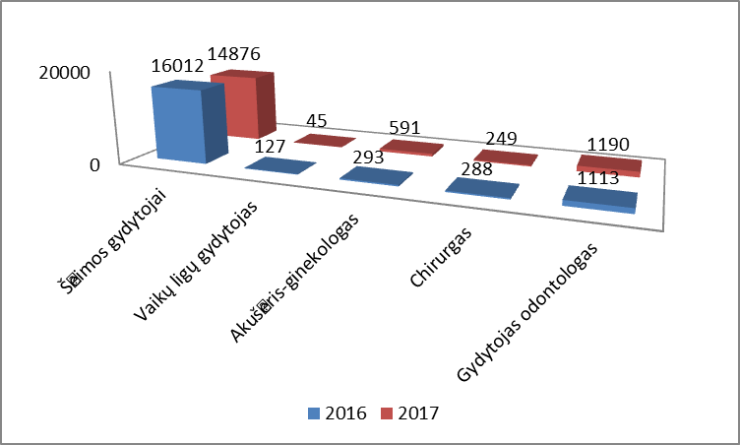
2 pav. Pacientų apsilankymų skaičius pas gydytojus 2016-2017 m.

Didžiausias besilankančių gyventojų skaičius per 2017 m. užregistruotas pas šeimos gydytojus – 14 876 , iš jų dėl ligos –13 056, dėl profilaktinių patikrinimų – 1 813. Per vieną darbo dieną vidutiniškai Įstaigoje apsilankė apie 86 paciento, iš jų pas šeimos gydytojus – 59 paciento.
2017 m. kaip ir ankstesniais metais, Įstaigos pacientai pas šeimos gydytojus dėl lėtinių ligų ar konsultacijai patekdavo tą pačią arba sekančią dieną, o dėl ūmių ir paūmėjusių lėtinių ligų – tą pačią dieną.
Siekiant asmens sveikatos priežiūros paslaugas priartinti labiau prie paciento, Įstaigos šeimos gydytojai vyksta į šeimos gydytojų kabinetus kaimuose, kuriouose priima pacientus, juos konsultuoja, skiria tyrimus, gydymą ir pan. Šeimos gydytojų kabinetuose dirbančios slaugytojos, užtikrina ilgalaikę paciento priežiūrą.

3. LIGONIŲ ILGALAIKIS STEBĖJIMAS
2 lentelė. Ligonių ilgalaikis stebėjimas
Ligų ir jų klasių pavadinimai | Ligų šifras pagal TLK-10 | Eil. Nr. | Stebimų asmenų skaičius metų pabaigoje
 |  |  | 0-14 m. vaikai |  | 15-17 m. asmenys |  | Asmenys nuo 18 m.
 |  |  | 2016m. | 2017 m. | 2016 m. | 2017 m. | 2016 m. |  | 2017 m.
A | B | C | 1 |  | 2 |  | 3
Iš viso: | A00-T98 | 1 | 363 | 325 | 235 | 199 | 3623 |  | 3490
Infekcinės ir parazitinės ligos | A00-B99 | 2 | 18 | 18 | 9 | 9 | 30 |  | 29
Navikai | C00-D48 | 3 | - | - | - | - | 147 |  | 146
Kraujo ir kraujodaros organų ligos | D50-D89 | 4 | 9 | 7 | 8 | 7 | 45 |  | 43
Endokrininės, mitybos ir medžiagų apykaitos ligos | E00-E90 | 5 | 1 | 1 | 13 | 11 |  | 127 | 127
Iš jų cukrinis diabetas | E10-E-14 | 5.1 | - | - | - | 1 |  | 99 | 98
Psichikos ir elgesio sutrikimai | F00-F99 | 6 | 8 | 7 | 19 | 17 |  | 225 | 225
Nervų sistemos ligos | G00-G99 | 7 | - | - | - | - |  | 201 | 199
Akies ir jos priedinių organų ligos | H00-H59 | 8 | 4 | 3 | 7 | 5 |  | 160 | 155
Ausies ir speninės ataugos ligos | H60-H95 | 9 | 6 | 5 | - | - |  | 55 | 55
Kraujotakos sistemos ligos | I00-I99 | 10 | 24 | 21 | 31 | 27 |  | 698 | 596
iš jų:  išeminė širdies liga | I20-I25 | 10.1 | - | - | 12 | 9 |  | 118 | 115
Cerebrovaskulinės ligos | I60-I69 | 10.2 | - | - | - | - |  | 110 | 108
Kvėpavimo sistemos ligos | J00-J99 | 11 | 140 | 135 | 35 | 32 |  | 450 | 449
Iš jų lėtinės apatinių kvėpavimo takų ligos | J40-J47 | 11.1 | 2 | 2 | 7 | 5 |  | 52 | 52
Virškinimo sistemos ligos | K00-K93 | 12 | 21 | 18 | 23 | 20 |  | 264 | 262
Odos ir poodžio ligos | L00-L99 | 13 | 17 | 14 | 10 | 6 |  | 92 | 91
Jungiamojo audinio ir skeleto – raumenų sistemos ligos | M00-M99 | 14 | 20 | 18 | 28 | 23 |  | 512 | 508
Urogenitalinės sistemos ligos | N00-N99 | 15 | 10 | 7 | 11 | 6 |  | 311 | 307
Nėštumas, gimdymas ir pogimdyvinis laikotarpis | O00-O99 | 16 | - | - | - | - |  | 12 | 11
Tam tikros perinatalinio periodo ligos | P00-P96 | 17 | - | -- | - | - |  | -- | -
Įgimtos formavimosi ydos, deformacijos ir chromosomų anomalijos | Q00-Q99 | 18 | 12 | 8 | 3 | 2 |  | 4 | 4
Simptomai, pakitimai ir nenormalūs klinikiniai bei laboratoriniai radiniai, neklasifikuojami kitur | R00-R99 | 19 | 49 | 44 | 25 | 23 |  | 86 | 83
Traumos, apsinuodijimai ir kiti išorinių priežasčių padariniai | S00-T98 | 20 | 24 | 21 | 13 | 11 |  | 204 | 200

Įstaigos pacientų (asmenys nuo 18 m.) sergamumo pokyčius vaizduoja 3 paveikslas.

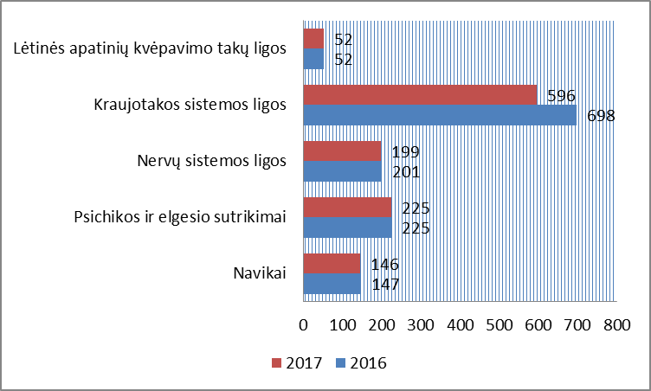
3 pav. Pacientų sergamumo sumažėjimas (asmenys nuo 18 m.)

Kaip matome iš 3 paveikslo, 2017 m. sumažėjo šiomis ligomis sergančių pacientų, t.y. nervų sistemos ligomis, kraujotakos sitemos ligomis. Ligos, kuriomis dažniausiai serga vaikai (0 – 14 m. vaikai, 15 – 17 m. vaikai) išliko panašios kaip ir 2016 m., t.y. kvėpavimo sistemos ligos, kraujotakos sitemos ligos, virškinimo sistemos ligos ir jungiamojo audinio ir skeleto – raumenų sitemos ligos.

4. LABORATORINĖ VEIKLA

Vykdant pirminę asmens sveikatos priežiūrą Įstaigoje atliekami tyrimai, kurie padeda gydytojams diagnozuoti ligą ar koreguoti gydymą. Įstaigos esančioje laboratorijoje atliekami šie tyrimai: bendras kraujo, šlapimo, tolerancijos mėginio biocheminiai – gliukozės ir cholesterolio. 2017 m. įstaigos laboratorijoje buvo atlikti 2664 tyrimai (10 tyrimais mažiau nei 2016 m. – 2654 tyrimų). Iš biocheminių tyrimų skaičiaus: gliukozės – 401, cholesterolio – 143 ( 2016 m. gliukozės – 376, cholesterolio– 276 ).
Tęsiamas bendradarbiavimas su laboratorija ,,Baltic medics“ dėl laboratorinių tyrimų, priskirtų šeimos gydytojo kompetencijai, atlikimo, sudarytos galimybės pacientams atlikti kitus papildomus biocheminius kraujo tyrimus. Pacientų patogumui kraujo bandiniai imami ir Rukų, Natkiškių, Lumpėnų bei Vilkyškių BPG kabinetuose.
3 lentelėje pateiktas ataskaitinio laikotarpio laboratorinių tyrimų pokytis lyginant su parėjusiu laikotarpiu.

3 lentelė. Laboratorinių tyrimų pokytis ataskaitinį laikotarpį lyginant su praėjusiu laikotarpiu
Laboratoriniai tyrimai | 2016 m. | 2017 m. | Pokytis
Iš viso: | 2654 | 2664 | +10
Bendras kraujo tyrimas | 2002 | 2120 | +118
biocheminiai –iš jų | 652 | 544 | -108
gliukozė | 376 | 401 | +25
cholesterolio | 276 | 143 | -133

Įstaigoje buvo išduoti 11 mirties liudijimai mirusiems namuose (2016 m. – 27). Mirtingumo struktūroje vyrauja šios pagrindinės ligos ir susirgimai: aterosklerozinė širdies liga (7 atvejų), sunki lėtinė obstrukcinė plaučių liga (2 atvejai), kairiojo plaučio viršutinės skilties griūvanti karcinoma (1 atvejis) ir išeminis galvos smegenų infarktas ( 1 atvejis).

5. PREVENCINIŲ PROGRAMŲ VYKDYMAS

Pagal teritorinės ligonių kasos asmens sveikatos priežiūros įstaigų veiklos vertinimo metodiką prioritetinėmis sveikatos priežiūros paslaugomis yra nustatytos:
prevencinės sveikatos priežiūros programos;
skatinamosios sveikatos priežiūros paslaugos.
Prevencinės programos – tai prioritetinės paslaugos, kurios svarbios gyvenimo trukmės ilgėjimui bei ankstyvam ligų diagnozavimui. Visos prevencinės programos finansuojamos iš privalomojo sveikatos draudimo fondo biudžeto lėšų (4 lentelė). Dėl minėtų tyrimų pacientai turi kreiptis į šeimos gydytoją.

4 lentelė. 2016 – 2017 m. prevencinių programų vykdymas
Programos pavadinimas |  | Paslaugų skaičius  2016-2017 m.
1. Gimdos kaklelio piktybinių navikų prevencinių priemonių programos vykdymas:
Pacienčių, kurioms buvo suteikta paslauga, skaičius |  | 2016 m. – 149  2017 m. - 149
2. Atrankinės mamografinės patikros dėl krūties vėžio finansavimo programos vykdymas:
Pacienčių, kurioms buvo suteikta paslauga, skaičius |  | 2016 m. –141  2017 m. -152
3. Priešinės liaukos vėžio ankstyvosios diagnostikos programos vykdymas:
Pacientų, kuriems buvo suteikta paslauga, skaičius |  | 2016 m. –138  2017 m. –85
4. Širdies kraujagyslių ligų programos vykdymas
Pacientų, kuriems buvo suteikta paslauga, skaičius |  | 2016 m. –355  2017 m. - 380
5. Storosios žarnos vėžio ankstyvosios diagnostikos programos vykdymas
Pacientų, kuriems buvo suteikta paslauga, skaičius |  | 2016 m. – 394  2017 m. - 344
6. Vaikų krūminių dantų dengimo silantinėmis medžiagomis finansavimo programos vykdymas:
Vaikų, kuriems buvo suteikta paslauga, skaičius | 2016 m. –64  2017 m. - 12

Kaip matome iš 4 lentelėje pateiktų duomenų, prevencinių programų vykdymas 2017 m. padidėjo širdies kraujagyslių lygų programos ir atrankinės mamografinės patikros dėl krūties vėžio finansavimo programos vykdymas, o sumažėjo storosios žarnos vėžio ankstyvosios diagnostikos programos, priešinės liaukos vėžio ankstyvosios diagnostikos programos ir vaikų krūminių dantų dengimo silantinėmis medžiagomis finansavimo programos vykdymas Programų vykdymo padidėjimą įtakojo padidėjęs pacientų apsilankymo skaičius, pačių darbuotojų aktyvumas, pacientų atsakomybė už savo sveikatą, ir pan.
Gimdos kaklelio prevencinė programa skirta moterims nuo 25 iki 60 metų. Pagal ją vieną kartą per trejus metus atliekamas citologinis tepinėlio tyrimas.
Krūties vėžio prevencinė programa skirta moterims nuo 50 iki 69 metų. Pagal ją vieną kartą per dvejus metus atliekamas mamografinis tyrimas, leidžiantis tiksliai diagnozuoti vėžį ar iki vėžinius pakitimus.
Priešinės liaukos vėžio ankstyvosios diagnostikos programa skirta vyrams nuo 50 iki 75 metų ir vyrams nuo 45 metų, kurių tėvai ar broliai yra sirgę prostatos vėžiu. Pagal ją vieną kartą per dvejus metus atliekamas kraujo tyrimas, parodantis prostatos specifinio antigeno koncentraciją kraujyje.
Širdies kraujagyslių ligų prevencijos programa skirta vyrams nuo 40 iki 55 metų ir moterims nuo 50 iki 65 metų. Programa atliekama vieną kartą per metus.
Storosios žarnos vėžio ankstyvosios diagnostikos programa skirta asmenims nuo 50 iki 75 metų. Pagal ją vieną kartą per dvejus metus, slapto kraujavimo nustatymo testu (iFOBT) nustatomas slaptas kraujavimas iš virškinamojo trakto.
Vaikų krūminių dantų dengimo silantinėmis medžiagomis programa. Ši programa suteikia galimybę 6-13 metų (iki jiems sukanka 14 metų) vaikų krūminius dantis nemokamai padengti specialia medžiaga – silantais, kurie saugos dantis nuo ėduonies.

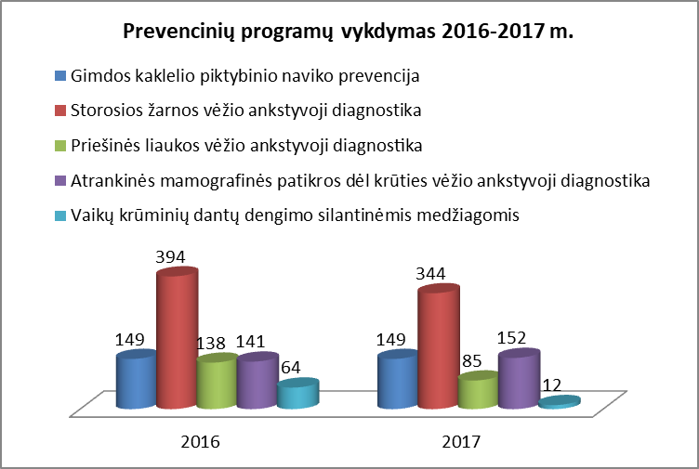
4 pav. Prevencinių programų vykdymas

2017 metais įsisavinta 11 964 Eur programoms skirtų lėšų.
Papildomai teikiamos skatinamosios paslaugos: protrombino laiko nustatymas, neįgaliųjų sveikatos priežiūra, fiziologinio nėštumo priežiūra, naujagimių priežiūra, 1-12 mėn. vaikų priežiūra, imunoprofilaktika vikams, moksleivių paruošimas mokyklai, glikozilinto hemoglobino nustatymas, nėščiosios specifiniai kraujo ir šlapimo tyrimai, tuberkulino mėginio (Mantu) atlikimas 7 metų vaikams ir rizikos grupės vaikams, asmenų, priskiriamų rizikos grupei, skiepijimas gripo vakcina.
Iš viso 2017 m. atlikta 5963 skatinamųjų paslaugų ( 958 paslaugomis mažiau nei 2016 m. – 6921 vnt).
Skatinamųjų paslaugų teikimo dinamika Įstaigoje pateikiama sekančioje lentelėje.

5 lentelė. 2017 m. skatinamųjų paslaugų lentelė.
 | PAASP skatinamųjų paslaugų pavadinimai | Pas. Kodas | Paslaugų kiekis
1 | Bandinio protrombino aktyvumui nustatyti paėmimas ir rezultatų įvertinimas | 1841 | 406
2 | Protrombino laiko (INR) nustatymas | 1842 | 406
3 | Ankstyvoji piktybinių navikų diagnostika | 1843 | 1
4 | Fiziologinio nėštumo priežiūra: 1 ir 2 gydytojo vizitai (mokama už kiekvieną vizitą) | 1980 | 0
5 | Fiziologinio nėštumo priežiūra: 3-6 gydytojo vizitai (mokama už kiekvieną vizitą) | 1981 | 0
6 | Fiziologinio nėštumo priežiūra: 7 gydytojo vizitas | 1982 | 0
7 | Naujagimių priežiūra mieste (1 ir 2 gydytojo vizitai, mokama už kiekvieną vizitą) | 1983 | 0
8 | Naujagimių priežiūra kaime (1 ir 2 gydytojo vizitai, mokama už kiekvieną vizitą) | 1984 | 2
9 | 1-6 mėn. vaikų priežiūra (3-8 gydytojo vizitai, mokama už kiekvieną vizitą) | 1985 | 8
10 | 6-12 mėn. vaikų priežiūra (9-10 gydytojo vizitai, mokama už kiekvieną vizitą) | 1986 | 6
11 | Neįgaliųjų sveikatos priežiūra: gydytojo vizitas į namus (mieste) | 1987 | 240
12 | Neįgaliųjų sveikatos priežiūra: gydytojo vizitas į namus (kaime) | 1988 | 587
13 | Imunoprofilaktika vaikams: gydytojo paslauga | 1989 | 70
14 | Moksleivių paruošimas mokyklai: gydytojo paslauga | 1990 | 257
15 | Fiziologinio nėštumo priežiūra: 1 ir 2 slaugytojos vizitai (mokama už kiekvieną vizitą) | 1991 | 0
16 | Fiziologinio nėštumo priežiūra: 3-6 slaugytojos vizitai (mokama už kiekvieną vizitą) | 1992 | 0
17 | Fiziologinio nėštumo priežiūra: 7 slaugytojos vizitas | 1993 | 0
18 | Naujagimių priežiūra mieste (1-4 slaugytojo ar akušerio vizitai, mokama už kiekvieną vizitą) | 1994 | 1
19 | Naujagimių priežiūra kaime (1-4 slaugytojo ar akušerio vizitai, mokama už kiekvieną vizitą) | 1995 | 6
20 | 1-6 mėn. vaikų priežiūra (5-10 slaugytojos vizitai, mokama už kiekvieną vizitą) | 1996 | 15
21 | 6-12 mėn. vaikų priežiūra (11-12 slaugytojos vizitai, mokama už kiekvieną vizitą) | 1997 | 9
22 | Neįgaliųjų sveikatos priežiūra: slaugytojos vizitas į namus (mieste) | 1998 | 62
23 | Neįgaliųjų sveikatos priežiūra: slaugytojos vizitas į namus (kaime) | 1999 | 88
24 | Imunoprofilaktika vaikams: slaugytojos paslauga | 2000 | 70
25 | Moksleivių paruošimas mokyklai: slaugytojos paslauga | 2001 | 257
26 | Slaugytojo procedūros namuose: kraujo paėmimas tirti (mieste) | 2002 | 18
27 | Slaugytojo procedūros namuose: kraujo paėmimas tirti (kaime) | 2003 | 47
28 | Slaugytojo procedūros namuose: lašelinės infuzijos (mieste) | 2006 | 5
29 | Slaugytojo procedūros namuose: lašelinės infuzijos (kaime) | 2007 | 1346
30 | Būtinosios medicinos pagalbos suteikimas gyventojams, neįrašytiems į PASP įstaigos aptarnaujamų gyventojų sąrašą pagal Šeimos(bendrosios praktikos) gydytojo medicinos normą | 2025 | 0
31 | Nėščiosios kraujo grupės pagal ABO antigenus ir rezus Rh (D) priklausomybės faktoriaus nustatymas | 2650 | 12
32 | Nėščiosios Rh antikūnų nustatymas netiesioginiu Kumbso metodu, kai moters Rh neigiama, o vyro Rh teigiama kraujo grupė | 2651 | 1
33 | Nėščiosios kraujo tyrimas dėl sifilio (RPR) | 2652 | 18
34 | Nėščiosios kraujo tyrimas dėl ŽIV antikūnų | 2653 | 18
35 | Slaugos paslaugos namuose. Bendruomenės slaugytojo savarankiškai teikiamos paslaugos, paskyrus gydytojui | 2986 | -
36 | Slaugos paslaugos namuose. Bendruomenės slaugytojo savarankiškai teikiamos paslaugos, kontroliuojant gydytojui | 2987 | -
37 | Slaugos paslaugos namuose. Bendruomenės slaugytojo savarankiškai teikiamos paslaugos | 2988 | -
38 | Slaugos paslaugos namuose. Bendruomenės slaugytojo teikiamos paslaugos, padedant socialiniam darbuotojui ar jo padėjėjui, ar paciento artimiesiems | 2989 | -
39 | Nėščiosios šlapimo pasėlio tyrimas besimptomei bakteriurijai nustatyti | 3133 | 4
40 | Kraujo tyrimas, atliekamas prieš planinę operaciją- protrambino laiko (SPA) ir tarptautinio normalizacijos santykio (INR) nustatymas | 3199
41 | Kraujo tyrimas, atliekamas prieš planinę operaciją- aktyvinto dalinio tromboplastino laiko (ADTL) nustatymas | 3200 | 140
42 | Kraujo tyrimas, atliekamas prieš planinę operaciją- kraujo grupės pagal AOB antigenus ir rezus Rh(D) priklausomybės faktoriaus nustatymas | 3201 | 17
43 | Tuberkulino mėginio ( mantu mėginio) atlikimas 7 metų vaikams ir rizikos grupių vaikams | 3288 | 16
44 | Glikozilinto hemoglobino nustatymas automatiniu vienkanaliu analizatoriumi (įskaitant kraujo paėmimą), kai atlikto tyrimo rezultato reikšmė yra didesnė nei 7 proc. | 3415 | 100
45 | Glikozilinto hemoglobino nustatymas vienkanaliu analizatoriumi (įskaitant kraujo paėmimą), kai atlikto tyrimo rezultato reikšmė yra didesnė nei 7 proc. | 3416 | 138
46 | Asmenų, priskiriamų rizikos grupei, skiepijimas gripo vakcina:gydytojo paslauga | 3450 | 242
47 | Asmenų, priskiriamų rizikos grupei, skiepijimas gripo vakcina:slaugytojo paslauga | 3451 | 242
48 | Salugytojo procedūros (gydytojui paskyrus) | 3483 | 280
49 | Opų, pragulų ir žaizdų priežiūra (gydytojo paslauga) | 3484 | 7
50 | Savarankiškos slaugytojo paslaugos | 3485 | 821
 | Iš viso skatinamųjų paslaugų: |  | 5963

- 2017 m. Įstaigos finansinis rezultatas – 6 685 Eur deficitas.

II. ĮSTAIGOS DALININKAI IR KIEKVIENO JŲ ĮNAŠŲ VERTĖ FINANSINIŲ METŲ PRADŽIOJE IR PABAIGOJE.

VšĮ ,,Pagėgių pirminės sveikatos priežiūros centras“ dalininkas – Pagėgių savivaldybė, turinti 31 431 Eur įstatinio kapitalo Įstaigoje. Įstaigos dalininko kapitalo dydis finansiniais metais nepasikeitė.

III. ĮSTAIGOS GAUTOS LĖŠOS IR JŲ ŠALTINIAI PER FINANSINIUS METUS

6 lentelė. Įstaigos gautos pajamos ir jų šaltiniai.
Nr. | Gautų pajamų šaltiniai | Suma
1. | Iš viso gauta pajamų: | 271585
2. | Iš PSDF biudžeto  Iš jų: | 245638
2.1 | Pirminės ambulatorinės asmens sveikatos priežiūros paslaugas | 139627
2.2 | Odontologo | 33469
2.3. | Skatinamosios paslaugas | 34815
2.4. | Prevencinių programų vykdymas | 12008
2.5. | Gerus darbo rezultatus | 13567
2.6. | Slaugos paslaugas namuose | 11995
2.7. | KVP | 157
3. | Iš kitų juridinių ir fizinių asmenų mokamos paslaugos  Iš jų: | 15491
3.1. | Profilaktinis sveikatos patikrinimas ir kitos mokamos paslaugos | 15882
3.2. | Pervestinos sumos | 391
4. | Finansinės investicinės veiklos pajamos | 11
5. | Kitos pajamos  Iš jų: | 4768
5.1. | Patalpų šildymas | 2753
5.2. | Skiepai | 1980
5.3. | Med. knygučių pardavimas | 35
6. | Finansavimo pajamos | 5677
6.1. | Savivaldybės | 2445
6.2. | Kiti šaltiniai | 3232

Papildomų finansavimo šaltinių pritraukimas.
VšĮ ,,Pagėgių pirminės sveikatos priežiūros centras“ 2017 metais dalyvavo sveikatos programoje kurios tikslas buvo praplėsti įstaigos veiklą, bei pagerinti teikiamų medicininių paslaugų kokybę ir prieinamumą. Įstaiga vykdė: Sveikatos ir saugios aplinkos užtikrinimui Pagėgių savivaldybės programą „ Socialinės paramos įgyvendinimo ir sveikatos priežiūros programą“. Projektui įgyvendinti gauta lėšų suma 1800,00 Eur.

IV. INFORMACIJA APIE ĮSTAIGOS ĮSIGYTĄ IR PERLEISTĄ ILGALAIKĮ TURTĄ PER FINANSINIUS METUS

Per 2017 m. Įstaigoje įsigytas ilgalaikis turtas:
Apeks lokatorius – 500 Eur.

V. ĮSTAIGOS SĄNAUDOS PER FINANSINIUS METUS

7 lentelėje parodytos Įstaigos sąnaudos (pagal atskirus straipsniu) per finansinius metus, iš jų – išlaidos darbo užmokesčiui. VšĮ ,,Pagėgių pirminės sveikatos priežiūros centras“ 2017 m. pagrindinės veiklos sąnaudos siekė 273890 Eur.

7 lentelė. Įstaigos sąnaudos
Eil.Nr. | Patirtų sąnaudų pavadinimas | Sąnaudos
 | Pagrindinės veiklos sąnaudos, iš jų: | 273890
1. | Darbuotojų darbo užmokesčiui | 167531
2. | Socialinio draudimo įmokoms | 51765
3. | Garantiniam fondui | 336
4. | Nusidėvėjimui ir amortizacijai | 1204
5. | Komunalinėms ir ryšio paslaugoms | 14783
6. | Transportui | 2141
7. | Kvalifikacijos kėlimui | 451
8. | Medikamentams | 11146
9. | Einamajam remontui | 3381
10. | Kitos sąnaudos | 21152
2017 m. Įstaigos skolos rodiklio koficientas 0,3.
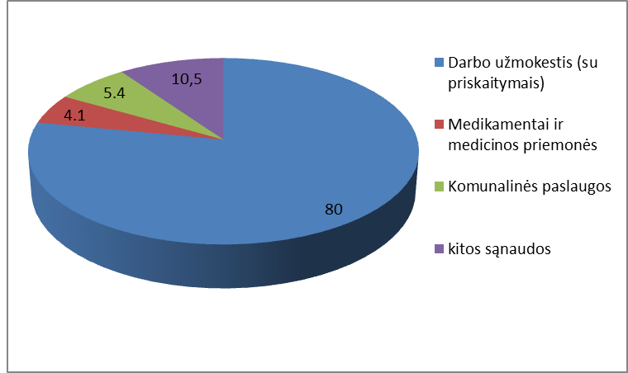
5 pav. Pagrindinių įstaigos veiklos sąnaudų struktūra

2017 m. darbuotojų darbo užmokesčio (be socialinio draudimo ir garantinio fondo) sąnaudos – 168 387,62 Eur – sudarė 63,99 proc. nuo visų gautų pajamų.
Sąnaudos medicininės priemonės ir medikamentams – 11 146 Eur, Tai 4,1 proc. nuo visų gautų pajamų.

VI. DARBUOTOJŲ SKAIČIUS FINANSINIŲ METŲ PRADŽIOJE IR PABAIGOJE

2017 m. gruodžio 31 d. duomenimis Įstaigoje dirbo 21 darbuotojai ( 8 lentelė).
8 lentelė. Įstaigos darbuotojų skaičius
Eil. Nr. | Darbuotojai | Ataskaitinių metų sausio 1 d. |  | Ataskaitinių metų gruodžio 31 d.
 |  | Fizinių asmenų skaičius | Užimamų etatų skaičius | Fizinių asmenų skaičius | Užimamų etatų skaičius
1. | Gydytojai  Iš jų: | 8 |  | 8
1.1. | Šeimos gydytojas | 4 | 2,85 | 4 | 2,75
1.2. | Vaikų ligų gydytojas | 1 | 0,05 | - | -
1.3. | Chirurgas | 1 | 0,05 | 1 | 0,05
1.4. | Ginekologas | 1 | 0,25 | 1 | 0,25
1.5. | Odontologas | 1 | 0,9 | 2 | 0,7
2. | Slaugos personalas  Iš jų: | 10 |  | 8
2.1. | Bendrosios praktikos ir bendruomenės | 9 | 8,25 | 8 | 7,75
2.2. | Odontologo padėjėja | 1 | 0,9 | - | -
3. | Administracija | 3 | 2,75 | 3 | 2,25
5. | Ūkinė dalis | 3 | 3 | 3 | 3,25

6 paveiksle pavaizduotas bendras Įstaigos etatų ir darbuotojų skaičiaus kitimas 2017 m. sausio 1 d. – 2017 m. gruodžio 31 d. duomenimis, kurie rodo, kad gydytojų, slaugos personalo ir administracijos darbuotojų skaičius kito per šiuos metus.

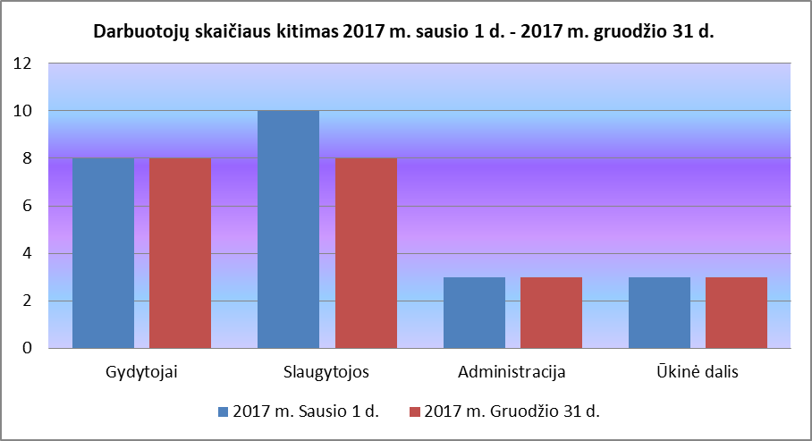
6 pav. Darbuotojų skaičiaus kitimas 2017 m. sausio 1d. – 2017 m. gruodžio 31 d.

9 lentelėje pateikta informacija apie Įstaigos darbuotojų vidutinį mėnesinį darbo užmokestį (Eur) už 1 etatą .

9 lentelė. 2017 m. vidutinis darbuotojų darbo užmokestis (Eur) už 1 etatą .
Eil Nr. | Pareigos | I mėnesio
1. | Administarcija | 832,97
2. | Gydytojai | 1758,87
3. | Gydytojas odontologas | 1090,84
4. | Slaugytojai | 551,63
5. | Gydytojo odontologo padėjėja | 549,18
6. | Kiti darbuotojai | 401,24

VII. ĮSTAIGOS SĄNAUDOS VALDYMO IŠLAIDOMS

2017 metais Įstaigos sąnaudos valdymo išlaidoms sudarė 38423 Eur ( 13,8 %).

VIII. DUOMENYS APIE ĮSTAIGOS VADOVĄ, ĮSTAIGOS IŠLAIDOS VADOVO DARBO UŽMOKESČIUI

VšĮ ,,Pagėgių pirminės sveikatos priežiūros centras“ direktorė – Laima Lukošienė dirbo iki 2017m. liepos 21 d. priskaičiuota darbo užmokesčio 5688,60 Eur, kintamoji dalis 325,32 Eur. Išmokėta 3 mėn. išeitinė išmoka 3025,71 Eur. Slaugos administratorė Laimutė Pocienė pagal Pagėgių savivaldybės mero 2017 m. liepos 24 d. potvarkį Nr. M2-13 „ Dėl pavedimo Laimutei Pocienei VšĮ „Pagėgių pirminis sveikatos priežiūros centras“ direktoriaus funkcijas“. Slaugos administratorei vykdančiai direktoriaus funkcijas Laimutei Pocienei priskaičiuotas priedas prie atlyginimo 317,20 Eur. 2017 m. lapkričio 22 d. Pagėgių savivaldybės mero potvarkiu Nr. M2-17 „Dėl Viltės Miškinienės priėmimo į VšĮ „Pagėgių pirminis sveikatos priežiūros centras“ direktoriaus pareigas. Įstaigos vadovui priskaičiuota darbo užmokesčio 620,81 Eur.

IX. ĮSTAIGOS IŠLAIDOS KOLEGIALIŲ ORGANŲ KIEKVIENO NARIO DARBO UŽMOKESČIUI IR KITOMS ĮSTAIGOS KOLEGIALIŲ ORGANŲ NARIŲ IŠMOKOMS

Kolegialių organų narių darbo užmokesčiui ir kitoms kolegialių organų narių išmokoms Įstaiga išlaidų neturėjo.

X. ĮSTAIGOS IŠLAIDOS IŠMOKOMS SU ĮSTAIGOS DALININKU SUSIJUSIEMS ASMENIMS, NURODYTIEMS LIETUVOS RESPUBLIKOS VIEŠŲJŲ ĮSTAIGŲ ĮSTATYMO 3 STRAIPSNIO 3 DALYJE

Su Įstaigos dalininku susijusiems asmenims, nurodytiems Lietuvos Respublikos viešųjų įstaigų įstatymo 3 straipsnio 3 dalyje, Įstaiga išlaidų išmokoms neturėjo.

Direktorė Viltė Miškinienė

